PROSEDUR OPERASIONAL BAKU

PEMBIMBINGAN TESIS DAN DISERTASI

PASCASARJANA
UNIVERSITAS NEGERI MALANG
2019

PROSEDUR OPERASIONAL BAKU PENYUSUNAN
PEMBIMBINGAN TESIS DAN DISERTASI
PASCASARJANA
UNIVERSITAS NEGERI MALANG

KODE DOKUMEN | UPM-PPS . A5. 0002
REVISI | 1
TANGGAL | 1 DESEMBER 2018
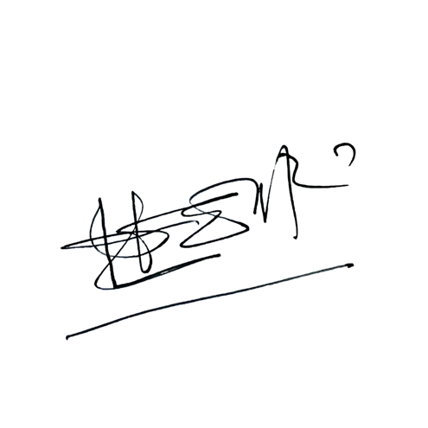  Diajukan oleh | 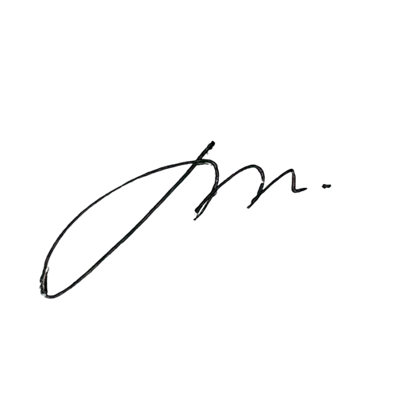  WAKIL DIREKTUR  Prof. Dr. Nurul Murtadho, M.Pd  NIP 196007171986011001
Dikendalikan oleh | Unit Penjamin Mutu  Prof. Dr. Parno, M.Si  NIP 196501181990011001
Disetujui oleh | 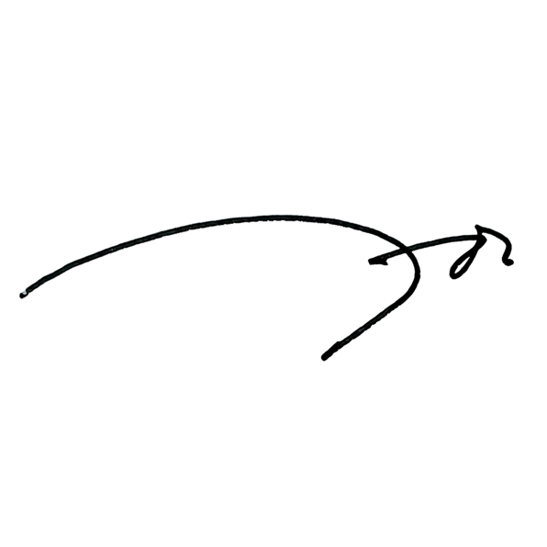  DIREKTUR  Prof. Dr. Ery Tri Djatmika Rudijanto W.W, MA, M.Si.  NIP. 196106111986011001

PROSEDUR OPERASIONAL BAKU
PEMBIMBINGAN TESIS DAN DISERTASI

Dasar Kegiatan
  - Undang – Undang Republik Indonesia Nomor 20 Tahun 2003 Tentang Sistem Pendidikan Nasional (Lembaran Negara Republik Indonesia Tahun 2003 Nomor 78, Tambahan Lembaran Negara Republik Indonesia Tahun 2003 Nomor 4301);
  - Undang – Undang Republik Indonesia Nomor 12 Tahun 2012 Tentang Pendidikan Tinggi (Lembaran Negara Republik Indonesia Tahun 2012 Nomor 158, Tambahan Lembaran Negara Republik Indonesia Tahun 2012 Nomor 5336);
  - Peraturan Pemerintah Republik Indonesia Nomor 32 Tahun 2013 Tentang Perubahan Atas Peraturan Pemerintah Nomor 19 Tahun 2005 Tentang Standar Nasional Pendidikan (Lembaran Negara Republik Indonesia Tahun 2005 Nomor 41, Tambahan Lembaran Negara Republik Indonesia Nomor 4496);
  - Peraturan Pemerintah Republik Indonesia Nomor 4 tahun 2014 Tentang Penyelenggaaan Pendidikan Tinggi dan Pengelolaan Perguruan Tinggi (Lembaran Negara Republik Indonesia Tahun 2014 Nomor 16);
  - Peraturan Menteri Pendidikan dan Kebudayaan Republik Indonesia Nomor 30 Tahun 2012 Tentang Organisasi dan Tata Kerja Universitas Negeri Malang (Berita Negara Republik Indonesia Tahun 2012 Nomor 493);
  - Peraturan Menteri Pendidikan dan Kebudayaan Republik Indonesia Nomor 71 Tahun 2012 Tentang Statuta Universitas Negeri Malang (Berita Negara Republik Indonesia Tahun 2012 Nomor 1136);
  - Peraturan Menteri Pendidikan dan Kebudayaan Republik Indonesia Nomor 49 Tahun 2014 Tentang Standar Nasional Pendidikan Tinggi (Berita Negara Republik Indonesia Tahun 2014 Nomor 769);
  - Peraturan Menteri Pendidikan dan Kebudayaan Republik Indonesia Nomor 50 Tahun 2014 Tentang Sistem Penjaminan Mutu Pendidikan Tinggi (Lembaran Negara Republik Indonesia Tahun 2014 Nomor 788);
  - Peraturan Menteri Riset, Teknologi, dan Pendidikan Tinggi Republik Indonesia Nomor 44 Tahun 2015 Tentang Standar Nasional Pendidikan Tinggi;
  - Keputusan Menteri Keuangan Nomor 297/KMK.05/2008 Tentang Penetapan Universitas Negeri Malang pada Departemen Pendidikan Nasional sebagai Instansi Pemerintah yang Menerapkan Pengelolaan Keuangan Badan Layanan Umum;
  - Peraturan Rektor Universitas Negeri Malang Nomor 22 Tahun 2020 tentang Standar Pendidikan Universitas Negeri Malang Tahun 2020.
  - Peraturan Rektor Universitas Negeri Malang Nomor 24 tahun 2020 tentang Pedoman Pendidikan Universitas Negeri Malang Edisi 2020.
  - Peraturan Rektor Universitas Negeri Malang Nomor 9 tahun 2021 tentang Perubahan atas Peraturan Rektor Universitas Negeri Malang Nomor 24 Tahun 2020 tentang Pedoman Pendidikan Edisi 2020.

Tujuan
Menjamin mutu kegiatan pembimbingan Tugas Akhir, Skripsi, Tesis, dan Disertasi secara objektif, terencana dan berkelanjutan.

Kegiatan yang Dilakukan

No | Kegiatan | Pelaksana |  |  |  |  |  | Mutu Baku
 |  | Ketua Jurusan | Dosen Pembimbing |  | Mahasiswa |  | Operator Fakultas | Kelengkapan | Waktu | Output
1. | Melakukan proses pembimbingan sesuai kesepakatan waktu, dan mengisi Jurnal Bimbingan TA/Skripsi/Tesis/Disertasi di SIAKAD |  |  |  |  |  |  | Draft dan Jurnal Bimbingan TA/Skripsi  /Tesis/Disertasi di SIAKAD | 6 bulan | Draft TA/Skripsi  /Tesis/Disertasi diberikan masukan, dan Jurnal Bimbingan  terisi
2. | Melakukan perbaikan naskah berdasarkan masukan, dan mengisi Jurnal Bimbingan TA/Skripsi/Tesis/Disertasi di SIAKAD.  Mahasiswa melakukan bimbingan minimal sebanyak 8 kali. |  |  |  |  |  |  | Draft dan Jurnal Bimbingan TA/Skripsi  /Tesis/Disertasi di SIAKAD | 6 bulan | Draft TA/Skripsi  /Tesis/Disertasi diberikan masukan, dan Jurnal Bimbingan terisi
3. | Setelah dinyatakan layak, melakukan uji kemiripan naskah TA/Skripsi/Tesis/Disertasi.  Toleransi kemiripan (similarity) maksimum 30% untuk program  sarjana, dan 20% untuk pascasarjana |  |  |  |  |  |  | Draft TA/Skripsi/Tesis  /Disertasi | 3-4 hari | Hasil uji kemiripan melalui Turnitin
4. | Menyerahkan draft TA/Skripsi  /Tesis/Disertasi kepada dosen pembimbing untuk dilakukan pengecekan dan persetujuan sebelum ujian. |  |  |  |  |  |  | Draft TA/Skripsi/Tesis  /Disertasi | 3-4 hari | Draft TA/Skripsi  /Tesis/Disertasi yang disetujui
5. | Memberikan persetujuan untuk dilakukan ujian melalui Jurnal Bimbingan TA/Skripsi  /Tesis/Disertasi di SIAKAD |  |  |  |  |  |  | Draft yang disetujui dan Jurnal Bimbingan  TA/Skripsi /Tesis/Disertasi di SIAKAD | 1 hari | Persetujuan ujian TA/Skripsi  /Tesis/Disertasi di SIAKAD

